Post-exchange Report and Survey
คำชี้แจง
ด้วยงานวิเทศสัมพันธ์ มีความประสงค์ทำการรวบรวมข้อมูลของบุคลากร / นักศึกษา ที่เข้าร่วมโครงการแลกเปลี่ยนทางวิชาการ ณ สถาบันต่างประเทศ โดยมีวัตถุประสงค์เพื่อนำมาวิเคราะห์เชิงคุณภาพ และเพื่อปรับปรุงและพัฒนางานด้านความร่วมมือทางวิชาการกับสถาบันต่างประเทศในอนาคต

ตอนที่ 1 ข้อมูลเบื้องต้นของผู้ให้ข้อมูล
ชื่อ-นามสกุล นางสาววริศรา กังวานธรรม
ตำแหน่ง นักศึกษาแพทย์ชั้นปีที่ 4
หน่วยงาน คณะแพทยศาสตร์ มหาวิทยาลัยสงขลานครินทร์
ตอนที่ 2 ข้อมูลของการเข้าร่วมโครงการ
มหาวิทยาลัยที่เข้าร่วมโครงการ National Cheng Kung University
ประเทศ ไต้หวัน
ช่วงเวลาที่เข้าร่วมโครงการ (ว.ด.ป ) 6-24 มีนาคม พ.ศ. 2560
Exchange Level: ( x ) Students Exchange
( ) Postgraduate Exchange
( ) Staff Exchange
ตอนที่ 3 แบบสอบและการรายงานข้อมูลหลังการเข้าร่วมโครงการ

ข้อมูลด้านวิชาการและข้อเสนอแนะ
- จากประสบการณ์การเข้าร่วมโครงการแลกเปลี่ยนเข้าร่วมกิจกรรมอะไรบ้าง และท่านได้เรียนรู้อะไร อย่างไร
ได้เข้าร่วมกิจกรรมต่างๆร่วมกับนักศึกษาแพทย์ชั้นปีที่ 5 ของคณะแพทยศาสตร์ มหาวิทยาลัย National Cheng Kung ในสาขา cardiovascular ภาควิชาอายุรศาสตร์ โดยมีราวน์เช้าทุกวันกับอาจารย์ประจำสายที่นักศึกษาเลือกเอง เป็นการนำเคสผู้ป่วยจริงในหอผู้ป่วยมาอธิบายจากคอมพิวเตอร์ สอนการอ่าน EKG วิธีการ approach โรค อธิบายเกี่ยวกับโรค แนวทางการวินิจฉัยและรักษา ให้ดูคลิปการใส่สายสวนหลอดเลือดหัวใจของผู้ป่วยจริง มีแบบทดสอบการอ่าน EKG โดยให้เวลาทำและเฉลยคำคอบ ซึ่งทำให้ได้รับความรู้ความเข้าใจในเรื่องเหล่านี้มากขึ้น หลังจากนั้นมีกิจกรรมของภาควิชาเป็นการประชุม morning conference นำเสนอเคสของหลากหลายสาขา และอภิปรายร่วมกัน และในบางวันจะมี conference ที่แพทย์ประจำบ้านมาสอนเคสให้กับนักศึกษาแพทย์ โดยเน้นการถามตอบเป็นหลัก เนื่องจากนักศึกษาแพทย์แบ่งกลุ่มเป็นกลุ่มเล็กแค่ 4-5 คน ต่อหนึ่งสาขาของภาควิชา ทำให้การเรียนการสอนค่อนข้างละเอียดและบรรยากาศเป็นกันเอง ได้มีโอกาสเข้าเรียนวิธีการทำ Echocardiogram ซึ่งไม่เคยได้ทำมาก่อน ได้ดูการใส่ cardiac pacemaker ตั้งแต่ขั้นตอนการเตรียมผู้ป่วยตลอดจนวิธีการทำงาน ได้เข้าเรียนบางเลคเชอร์ร่วมกับนักศึกษาแพทย์ที่นั่น ซึ่งการมาแลกเปลี่ยนทำให้ได้รับความรู้ ความสนใจเกี่ยวกับสาขาวิชานี้มากขึ้น ได้ประสบการณ์การทำงานในโรงพยาบาล วิธีการเรียนการสอน ระบบการเรียนของนักศึกษาแพทย์ไต้หวัน ซึ่งเป็นประสบการณ์ที่น่าประทับใจมาก

- หลังจากการเข้าร่วมโครงการท่านคิดว่าจะนำความรู้/ประสบการณ์ ไปใช้ประโยชน์ต่อตัวของท่านเองอย่างไร
จากการมาเข้าร่วมโครงการทำให้ได้ประสบการณ์ต่างๆมากมาย ทั้งในแง่ของความรู้ และแง่ของการใช้ชีวิต การใช้ชีวิตในต่างแดนเป็นเรื่องที่ต้องมีการปรับตัว ทั้งเพื่อให้เข้ากับวัฒนธรรม ภาษา และอื่นๆอีกมากมาย ทำให้ได้เติบโตขึ้นอีกก้าวหนึ่ง การได้ลองทำในสิ่งที่ไม่เคยมีโอกาสได้ทำ การได้เห็นระบบโรงพยาบาลและการศึกษา วิธีการเรียนของนักศึกษาแพทย์ที่นั่น ทำให้เห็นแนวทางใหม่ๆและเพิ่มแรงบันดาลใจในการตั้งใจศึกษาต่อไปในอนาคต เพื่อเป็นแพทย์ที่ดีและเก่ง ในระดับสากลเพื่อประโยชน์สูงสุดต่อผู้ป่วย การเข้าร่วมโครงการทำให้มีความชัดเจนต่อตนเอง มากขึ้น ทั้งในเรื่องของสาขาวิชาชีพที่อยากเลือกศึกษาต่อและมองเห็นศักยภาพของตนเองได้มากขึ้น นอกจากนี้มีโอกาสได้ติดตามอาจารย์ท่านหนึ่ง ซึ่งเป็นแพทย์ที่ทุ่มเททั้งต่อการทำงานและการเป็นอาจารย์ผู้สอน เป็นแบบอย่างที่ดีมากต่อการปฏิบัติตนต่อไปในอนาคต

- ความรู้ที่ท่านได้รับจากการเข้าร่วมโครงการนี้นั้นมีประโยชน์ต่อหน่วยงาน หรือ คณะแพทย์ อย่างไร
ได้เห็นระบบการเรียนการสอนที่ค่อนข้างแตกต่างจากที่มหาวิทยาลัยสงขลานครินทร์ ซึ่งอาจนำมาปรับใช้ได้ โดยที่ไต้หวันให้ตัวเลือกแก่นักศึกษาแพทย์ในการเลือกเรียนตามอาจารย์ที่อยากศึกษาด้วย และแบ่งกลุ่มนักศึกษา กลุ่มละประมาณ 10 คน ทำให้การเรียนเป็นไปได้ดีขึ้น การเรียนการสอนเน้นการเรียนรู้ด้วยตนเอง นักศึกษาแพทย์สามารถปรึกษาอาจารย์ได้อย่างใกล้ชิด มีการจัดคาบเรียนให้สอบถามปัญหา เป็นการทานอาหารเที่ยงร่วมกันระหว่างอาจารย์และนักศึกษา นอกจากนี้นักศึกษายังมีโอกาสได้ทำหัตถการต่างๆด้วยตนเอง เช่น การทำ echocardiogram และหากสนใจสามารถขอเข้าร่วมดูการวาง pacemaker ได้ การเรียนเน้นความสนใจของนักศึกษาเป็นหลัก ค่อนข้างให้อิสระในวิธีการเรียน ทำให้การเรียนมีประสิทธิภาพมากขึ้น

4. ความประทับใจต่อผู้คน สถานที่ สภาพแวดล้อม วัฒนธรรม และอื่นๆ
ประเทศไต้หวันเป็นประเทศที่สะอาด เป็นระเบียบ ผู้คนน่ารักเป็นกันเอง สื่อสารโดยใช้ภาษาจีนเป็นหลัก ที่มหาวิทยาลัยมีนโยบายไม่ให้นักศึกษาขับรถยนต์หรือรถจักรยานยนตร์ ในมหาวิทยาลัย นักศึกษาส่วนใหญ่จะมีจักรยานเป็นของตนเอง ซึ่งเป็นบรรยากาศที่น่ารัก เป็นระเบียบ เพื่อนๆ รุ่นพี่ แพทย์ประจำบ้านและอาจารย์จากสาขาต่างๆ ในมหาวิทยาลัยและโรงพยาบาล สามารถสื่อสารภาษาอังกฤษได้ดี ทำให้การติดต่อสื่อสารเป็นไปได้อย่างสะดวก ทุกคนพร้อมให้ความช่วยเหลือและเป็นกันเอง เพื่อนๆที่เรียนในสาขาเดียวกันน่ารักมาก คอยช่วยเหลือในทุกๆด้าน โดยเฉพาะปัญหาด้านการสื่อสาร เช่น การสั่งอาหาร เนื่องจากเมนูส่วนมากเป็นภาษาจีน ทางคณะมีการจัดบัดดี้มาให้เป็นกลุ่มที่จะมาแลกเปลี่ยนที่มหาวิทยาลัยสงขลานครินทร์ ซึ่งเพื่อนๆมีพาไปทานอาหาร พูดคุยแลกเปลี่ยนวัฒนธรรม ให้คำปรึกษาเวลามีปัญหาต่างๆ วัฒนธรรมของไต้หวันค่อนข้างคล้ายกับประเทศไทย แต่มีความเป็นสากลมากกว่า บรรยากาศการเรียนของที่นี่เป็นไปอย่างสนุก น่าเรียน หอพักค่อนข้างไกลจากตัวโรงพยาบาลแต่สะดวกสบายดี

5. ข้อเสนอแนะ (ถ้ามี)
ทางคณะควรแจ้งให้นักศึกษาแพทย์ทราบว่าสามารถระบุสาขาย่อยในแต่ละภาควิชาที่จะไปศึกษาได้อย่างละเอียด มิเช่นนั้นทางมหาวิทยาลัยของไต้หวันจะทำการเลือกสาขาต่างๆของภาควิชาให้เอง เช่น ดิฉันได้ลงชื่อในภาควิชาอายุรศาสตร์ไว้ และได้ไปศึกษาในสาขา cardiovascular ของภาควิชาอายุรศาสตร์

6. กรุณาแนบภาความประทับใจที่ท่านมีต่อการเข้าร่วมโครงการในครั้งนี้ อย่างน้อย 2 ภาพ (ขอเป็นภาพระหว่างการแลกเปลี่ยน / ศึกษาดูงาน / Elective 1 ภาพ และภาพประทับใจอื่นๆ อีก 1 ภาพ เช่นสถานที่ท่องเที่ยว ผู้คน อาหาร ชีวิตความเป็นอยู่ ภาพบรรยากาศภายในโรงพยาบาล / คณะแพทยศาสตร์ มหาวิทยาลัย (อาจส่งภาพมามากว่า 1 ภาพก็ได้ครับเพราะจะได้รวบรวมเป็น Gallery ครับ)
4.1 ภาพภาพระหว่างการแลกเปลี่ยน / ศึกษาดูงาน / Elective
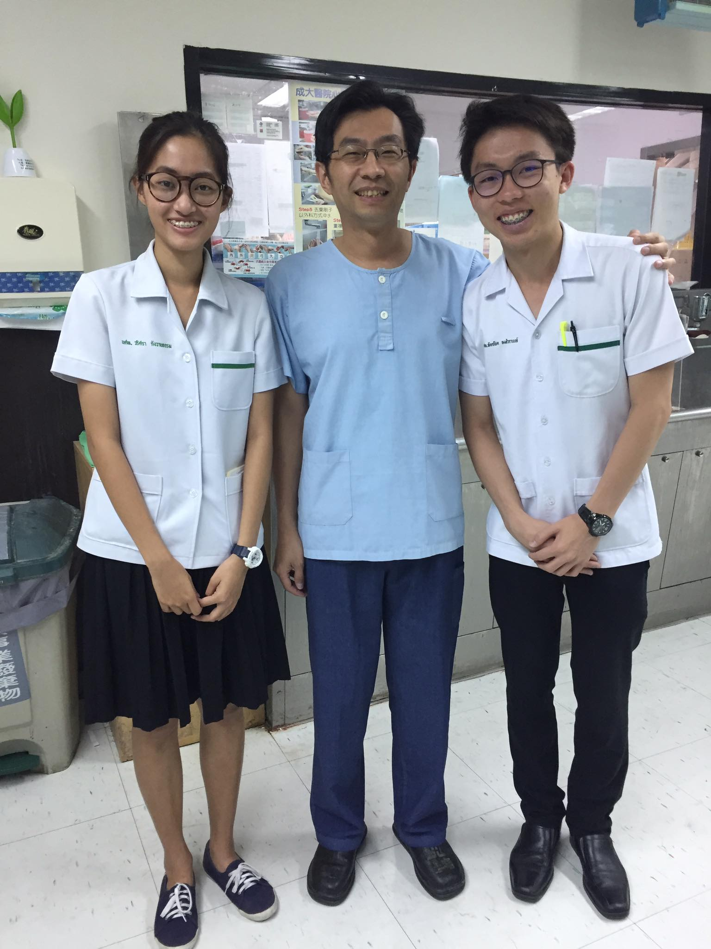

อาจารย์ Ju Yi Chen ภาควิชา cardiovascular

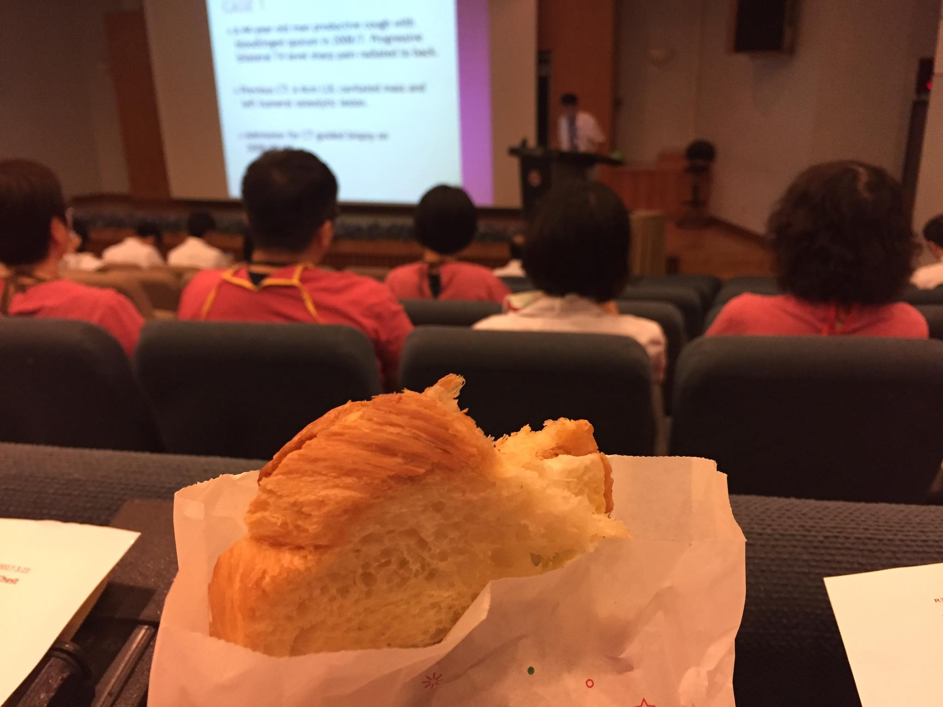
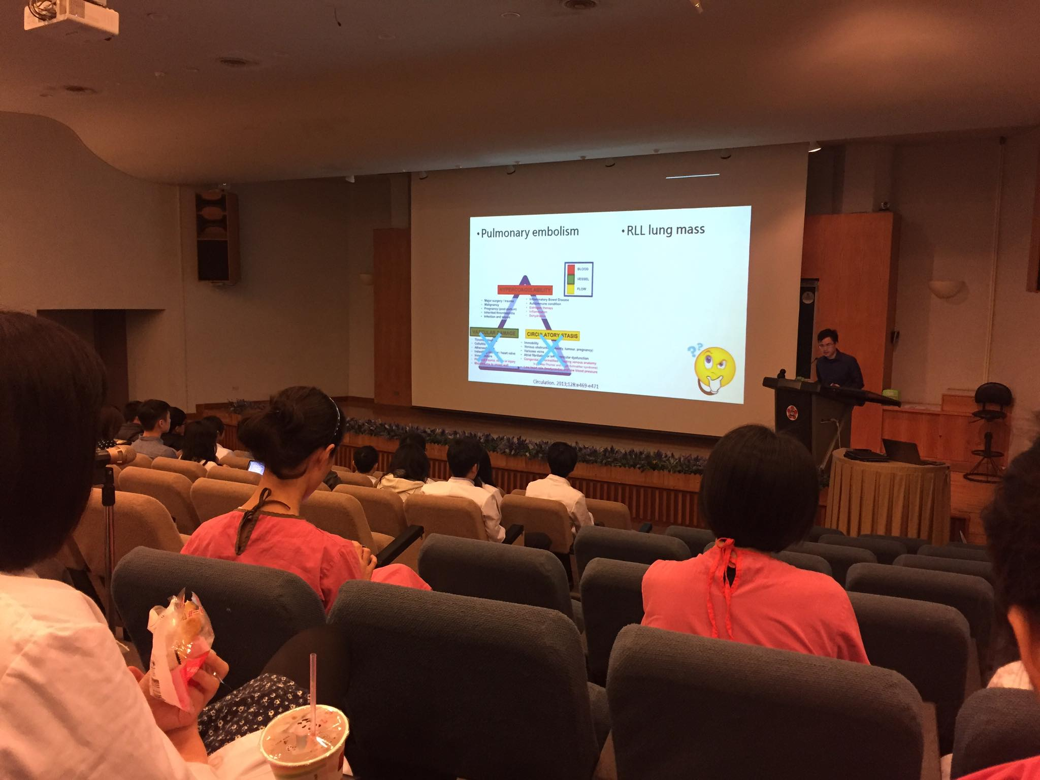 Morning conference

4.2 ภาพประทับใจอื่นๆ
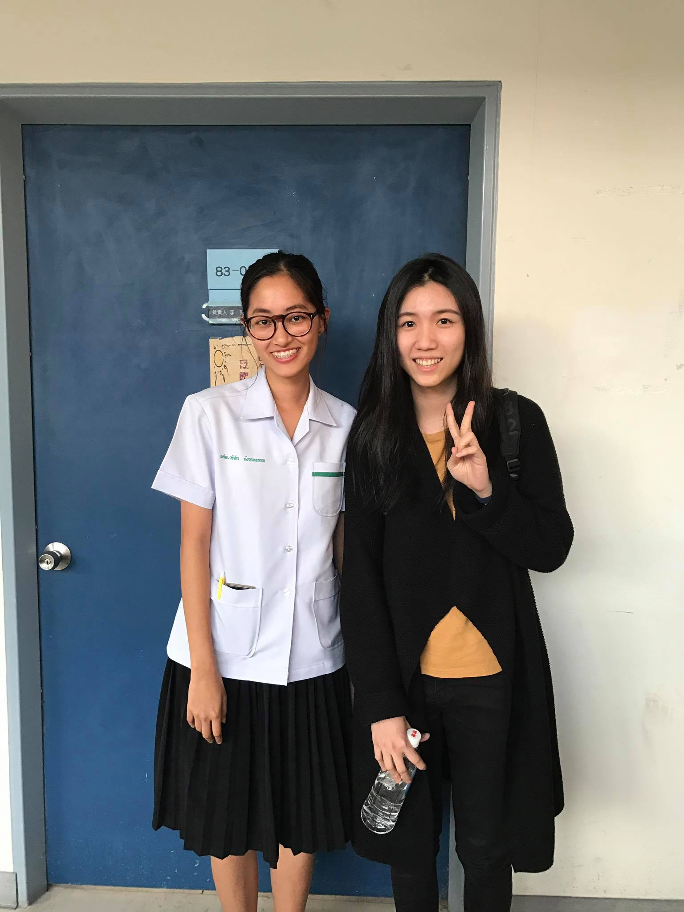
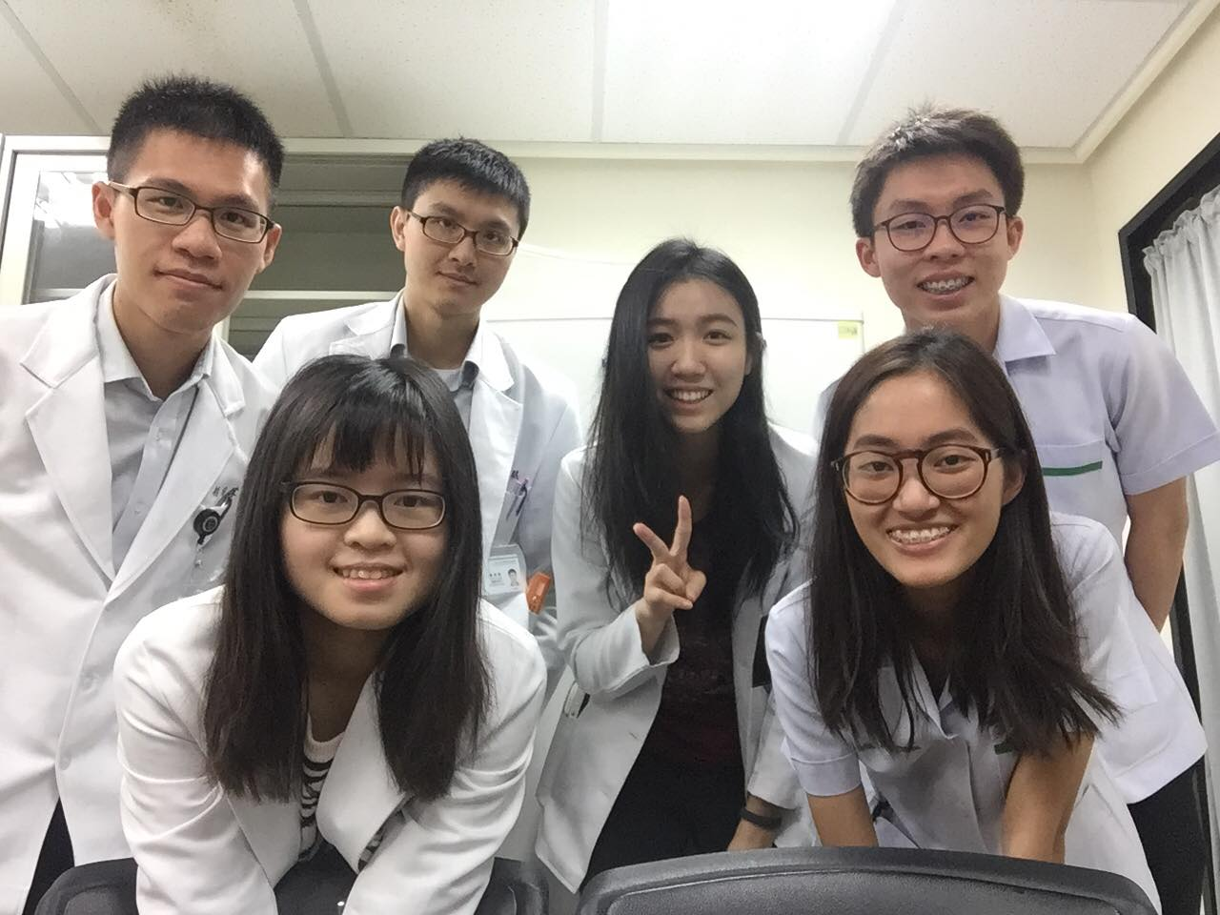

เพื่อนๆปี 5 สาขา cardiovascular น่ารักมากๆ

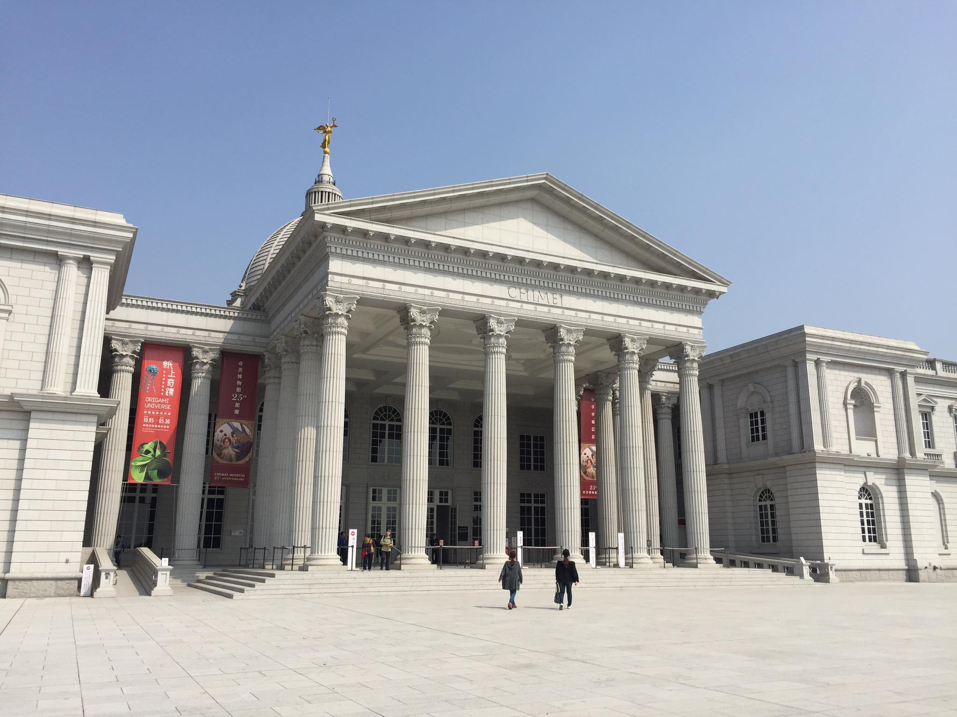

พิพิธภัณฑ์ chimei ที่ไถหนาน
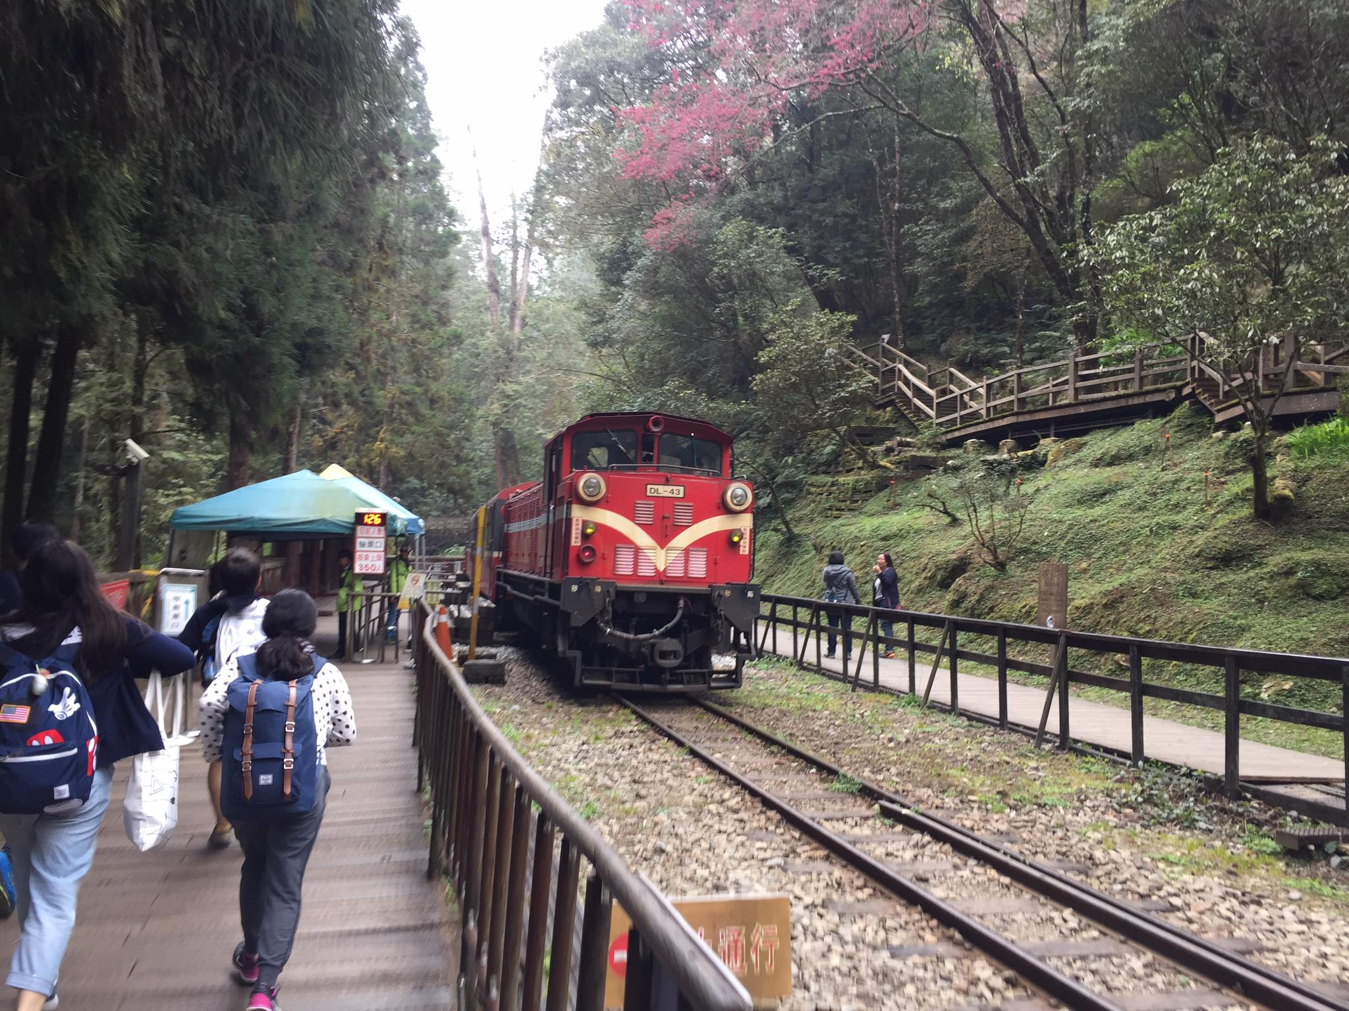
ใช้บัตรนักศึกษาเข้าฟรี ด้านในสวยมาก มีนิทรรศการเปลี่ยนวนเรื่อยๆ
Alishan

